BESZÁMOLÓ

Lónyay Menyhért Szakkollégium-2014.
Új SZMSZ tervezetet készítettünk és véglegesítettük a képzési programot. A szakkollégisták logót terveztek a szakkollégium részére.
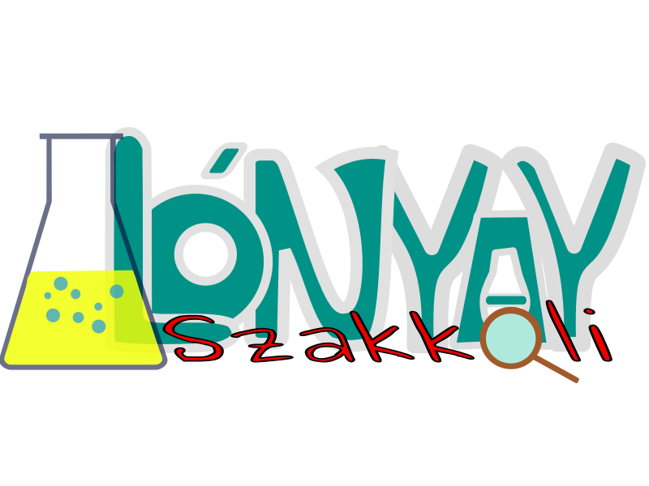

A szakkollégistáink az alábbi önkéntes tevékenységekben vettek részt:
FŐHE - Esélyegyenlőségi irodával közösen egészségnapot szerveztünk.
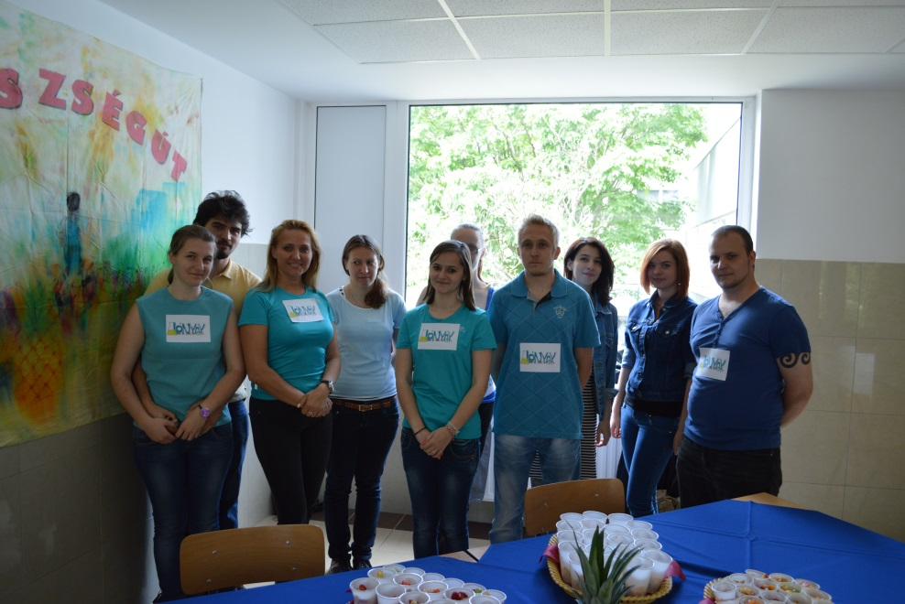

A szakkollégisták gyümölcsszigetet alakítottak ki, ahol a mindennapi gyümölcsfogyasztásra hívták fel hallgatótársaik figyelmét.
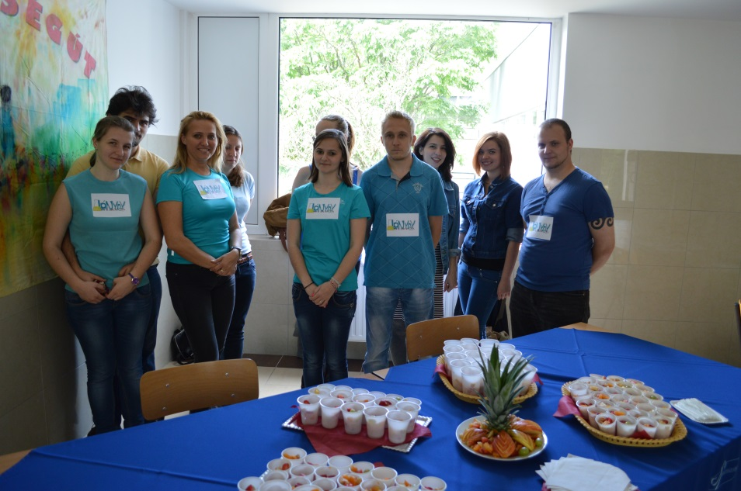
Országos Elsősegélynyújtó Verseny - A Magyar Vöröskereszt által rendezett programon a szakkollégisták csapatkísérő önkéntes munkát vállaltak.
A szakkollégisták 2014 őszén a képzési program szerint előadásokon vehettek részt. Ebben a félévben az alábbi előadások voltak meghirdetve:
Előadó | Előadás címe
Gelsi Zsolt | Sorsok
DR. Rubi Zsuzsa | A radiologiai vizsgálatok szerepe az egészségmegőrzésben
Liba Zsuzsanna | Probiotikus baktériumok szaporodásának vizsgálata almával dúsított tápoldatban, Itt hangzott el: XXXIX. Magyar Táplálkozástudományi Vándorgyűlés, Hajdúszoboszló, 2014. október 9-11.
Merkoszki Sándor: | Különböző gomba, extraktumok in vitro hatásának vizsgálata HT-29 humán eredet, vastagbél adenokarcinoma sejtek proliferációjára, Itt hangzott el: XXXIX. Magyar Táplálkozástudományi Vándorgyűlés, Hajdúszoboszló, 2014. október 9
Kovacsics –Vári Gergely: | A környezetszennyezés hatása a parlagfű porzós virágzat nehézfémtartalmára, a pollen morfológiájára és fehérjetartalmára., Itt hangzott el: XIV. Országos Felsőoktatási Környezettudományi Konferencia, Pécs, 2014. április 23-25. Pécsi Tudományegyetem, Környezetminősítés szekció

Lónyay Menyhért Szakkollégium-2015.
A félév során az alábbi előadásokon vehettek részt a szakkollégista hallgatóink.
Előadó | Előadás címe
Balla Anita | Pályakezdők munkavállalási lehetőségei: Tanácsok, munkaközvetítési tapasztalatok
Gönczi András | Megváltozott munkaképességűek jövője, elhelyezkedési esélyek 2015-ben.
Duffek Mihály | Zenei tehetségek fejlesztése
Buda Mariann | Tehetséges gyermekek helyzete az iskolai környezetben
Vekerdi Tamás | Tehetséges gyermekek a családban

Lónyay Menyhért Szakkollégium-2016.

Egészségnapot tartottunk
2016.10.27-én a Lónyay Menyhért Szakkollégium szakkollégistái önkéntes programjuk során ellátogattak a Göllesz Viktor Speciális Szakiskola, Általános Iskola és Egységes Gyógypedagógiai Módszertani Intézménybe, ahol enyhe és súlyos értelmi fogyatékos gyerekeknek egészségnapi programot tartottak.
Az élelmiszereket a TESCO Magyarország biztosította.

Nyíregyháza, 2016. november 3.
Zavanyi Györgyi szakkollégista

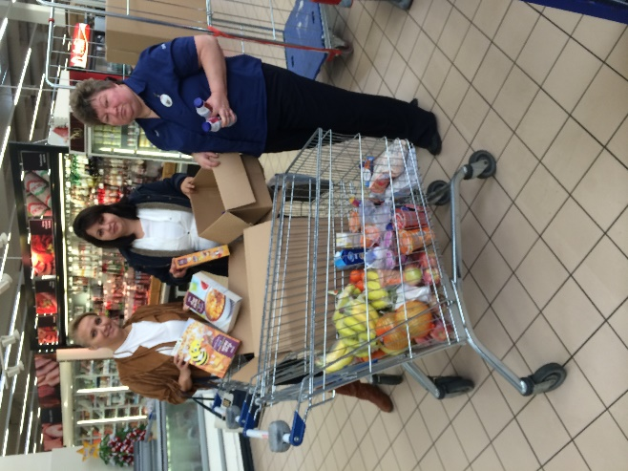 | 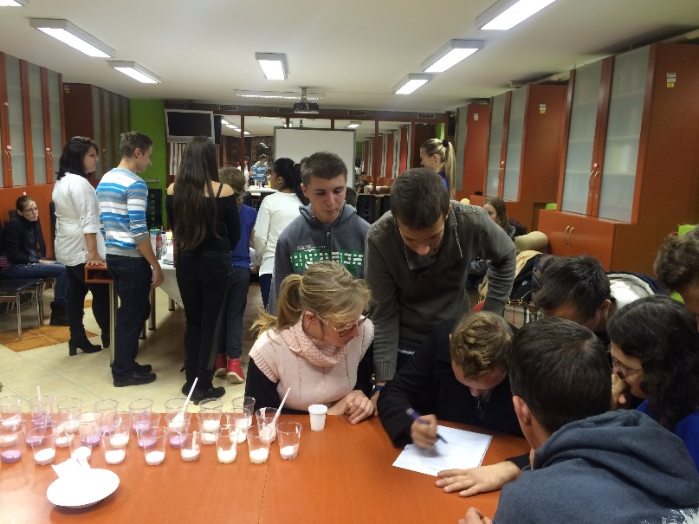

Lónyay Menyhért Szakkollégium-Adománygyűjtés
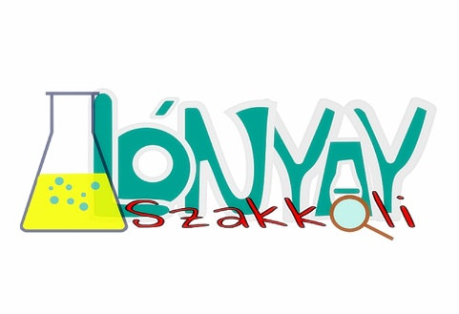

A Lónyay Menyhért Szakkolégium és a Mamma Mia Music Club (egykori Fiver Music Club) gyűjtést szervezett a Jósa András Kórház Gyermek Rehabilitációs Osztályán lévő kisbetegek részére. A begyűlt pénzösszegből nedves törlőkendőt és fürdetőt vásároltunk, amit 2017.04.05-én adtunk át az osztályon.
Ezúton is köszönjük mindenkinek, aki bármilyen formában támogatott minket.

Zavanyi Györgyi
az adománygyűjtés szervezője
Lónyay Menyhért Szakkollégium

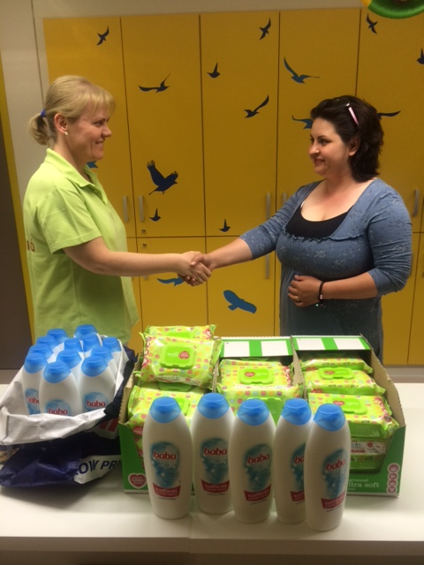

Mikuláscsomag gyűjtés

A Lónyay Menyhért Szakkollégium novemberi egyik nagy feladata volt, hogy minél több mikuláscsomagot gyűjtsön össze a Down Egyesület gyerkőcei számára.
A mikulás csomagok átadására november 30-án került sor a Csodavár Játszóházban, ahol a Szakkollégiumot Dobróné Dr. Tóth Márta tanárnő és két hallgató, Huszár Sára és Rimán Barbara képviselte. A csomagokat Tóth Erzsébet pedagógus vette át.
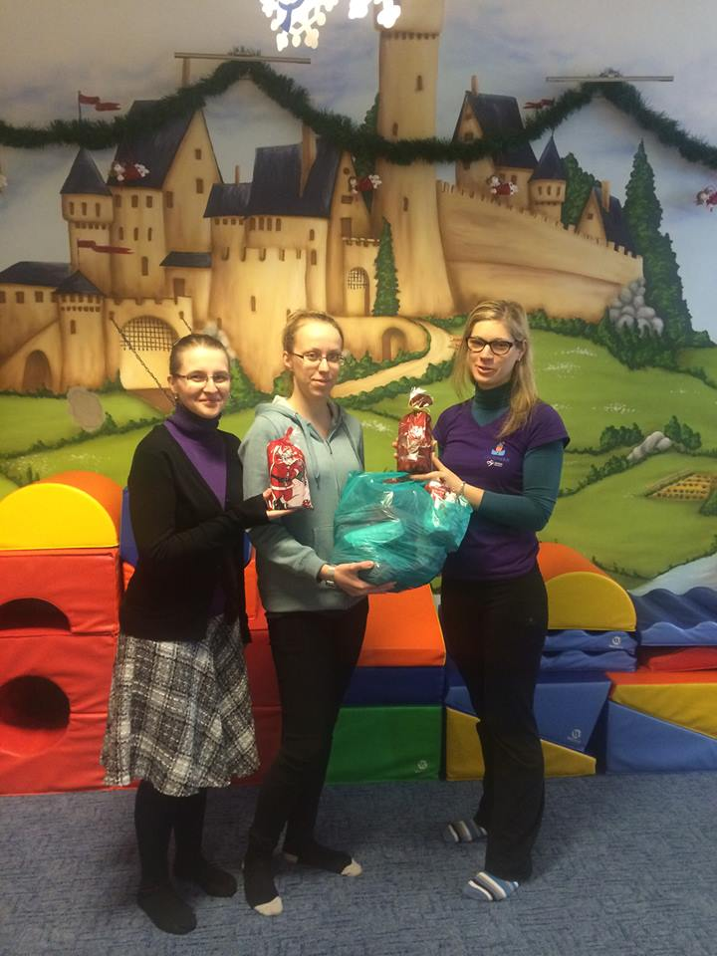
Az ott dolgozók is köszönik a finomságokat.
2016. december 7-én, szerdán került megrendezésre az Egyesület Mikulás-napi rendezvénye, melynek sikerességéhez mi is hozzájárultunk, így csalva mosolyt sok gyermek arcára.

Ezúton is szeretnénk megköszönni azoknak, akik segítettek.

Adománygyűjtéssel támogattuk a Fogyatékosok Világnapja alkalmából rendezett ünnepséget.

A Fogyatékosok Világnapja alkalmából megrendezett ünnepségnek minden évben a Bencs Villa ad otthont. Idén december 1-én rendezték meg az ünnepséget, ahol nagyon szép műsort láthattunk. Az előadás résztvevői a Nyíregyházi Bárczi Gusztáv Általános Iskola, Készségfejlesztő Iskola, Kollégium és EGYMI, a Nyíregyházi RIDENS Szakgimnázium, Szakközépiskola, Szakiskola, Készségfejlesztő Iskola és Kollégium tanulói, a Nyíregyházi Egyetem hallgatói, az ÉFOÉSZ újfehértói Pacsirta zenekara voltak.
Nagyon szép műsort adtak azok a gyerekek és felnőttek, akik maguk is fogyatékossággal élnek. Zongoraműveket, verseket, koncertet és a kórusok énekeit tekinthettük meg. A Lónyay Menyhért Szakkollégium és a Hallgatói Önkormányzati Testület minden évben plüssállatkákat és játékokat gyűjt, hogy kedveskedjen a fellépőknek. Most is sikerült annyi ajándékot összegyűjteni, amiből kedvükre válogathattak a gyerekek. Jó érzés volt látni, amikor megpillantották az adományunkat. Örülünk, hogy támogathattuk a rendezvényt. Az est háziasszonya Orémusz Maja volt.

Köszönjük mindenkinek a felajánlást.

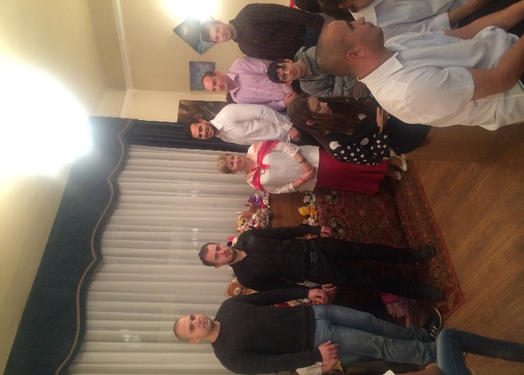 | 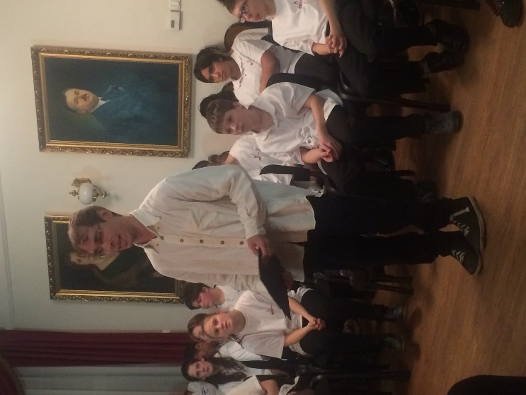
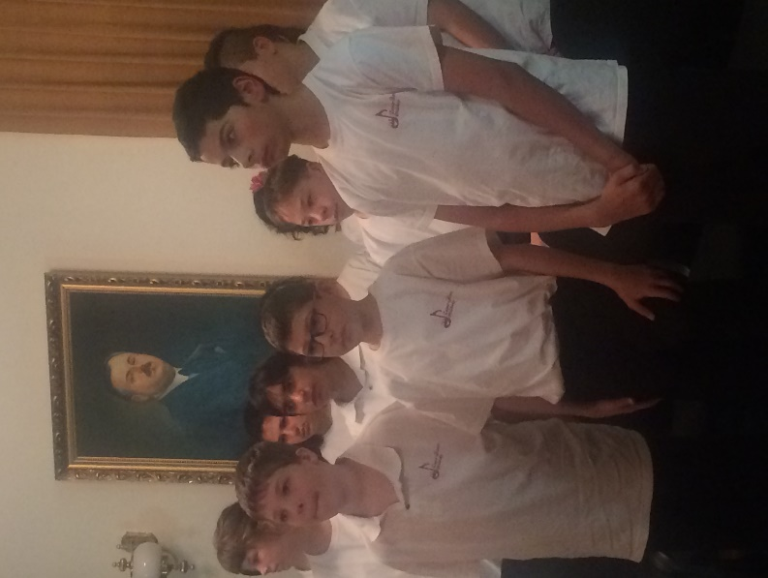 | 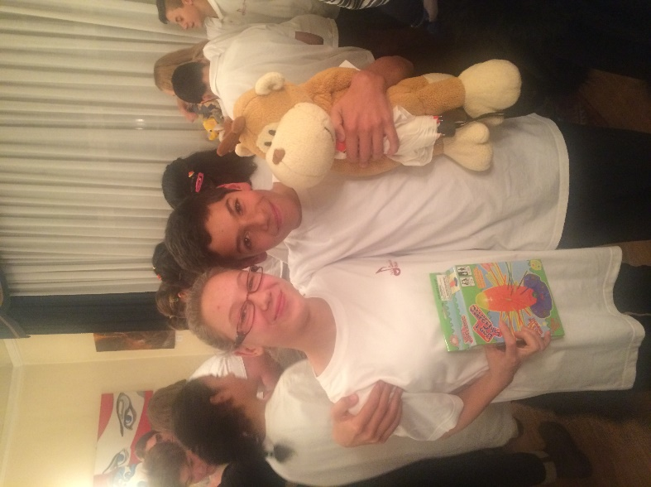

Dobróné Dr. Tóth Márta
NYF-TDT elnöke,
Lónyay Menyhért Szakkollégium szakmai vezetője

